

**كيف يمكن تغيير نوع تدفق العرض المباشر   
والتشغيل على UNV-Link؟**

**كيف يمكن تغيير نوع تدفق العرض المباشر   
والتشغيل على UNV-Link؟**

**الوصف**

***ملاحظة:*** *تنطبق هذه الطريقة في معظم السيناريوهات. إذا لم تنجح هذه الطريقة في حل مشكلتك، يوصى باستشارة فريق الدعم الفني لدينا.*

<https://global.uniview.com/Support/Service_Hotline/>

**خطوات التشغيل**

**الخطوة 1** انتقل إلى **UNV-Link** وانقر فوق صورة الجهاز الذي ترغب في عرضه

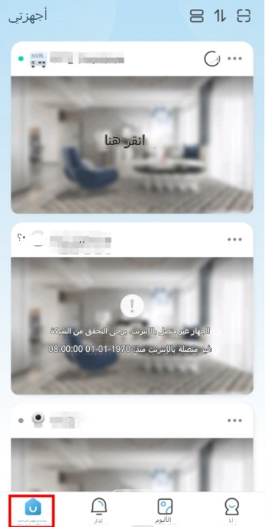

**الخطوة 2** حدد قناة الكاميرا التي ترغب في عرضها وانقر فوقها.

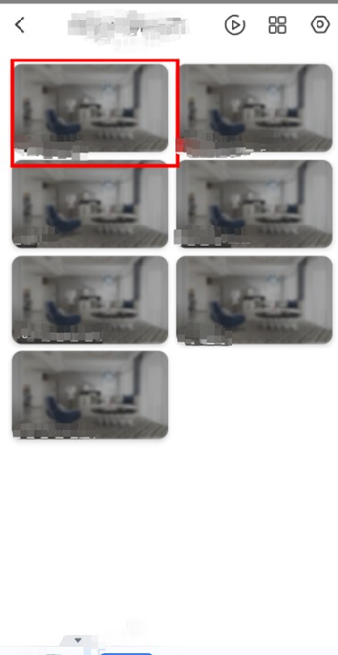

**الخطوة 3** غيّر نوع تدفق العرض المباشر والتشغيل.

يمكن تغيير دقة العرض المباشر أو التشغيل من واجهات العرض المباشر أو التشغيل على UNV-Link عن طريق تبديل جودة الصورة بين **منخفضة ومتوسطة وعالية**.

